Этапы работы в ГБУЗ РБ ГКБ 21 №21 г. Уфа
- Изучение нормативной документации.
- Постановление правительства РФ от 14.01.17 №62;
- Методические рекомендации (утв. Минздравом России 28.02.2017);
- https://www.nalog.ru/rn77/taxation/labeling/med/;
- список ресурсов и краткая информация по работе ИС «Маркировка» в приложении 1;
- также был изучен опыт работы пилотных проектов.
- Рабочая группа.
- Оформление внутреннего приказа по учреждению;
- Определение ответственности и состав рабочей группы;
- Оформление внутренней документации;
- Регистрация в ИС «МАРКИРОВКА»
- Регистрация организации на портале http://mdlp.markirovka.nalog.ru/.
- Добавление данных о деятельности в ИС.
Использованная документация при регистрации:
- «Регистрация в ИС Маркировка» - Д.Баглей – ЦентрИнформ;
- http://roszdravnadzor.ru/marking/answers
Информация по ФАИС представлена в приложении 2;
- Программное обеспечение.
Согласно приказа № 616-Д от 21.03.2017г. «О проведении опытной эксплуатации единой информационной системы «Учет лекарственных средств медицинских организаций»» МЗ РБ в учреждении начата работа по внедрению программного обеспечения «Учета лекарственных средств МО» на базе «Парус-бюджет 8..» в части внедрения модуля «Централизованное материально-техническое снабжение».
- Подготовка рабочего места сотрудников аптеки.
Оснащение аптеки учреждения необходимым оборудованием для работы:
- Компьютер;
- 2d сканер штрих кода;
- Контактная информация.
По возникшим вопросам можете обращаться в отдел информационных технологий по следующим телефонным номерам:
- +7 (347) 246 – 69 – 84;
- +7 (347) 246 – 05 – 50;

Приложение 1

Система маркировки ЛС

Информационный ресурс маркировки для фарм.организаций, регистрирующих выпуск ЛС http://mdlp.markirovka.nalog.ru/
https://www.nalog.ru/rn77/taxation/labeling/med/

Федеральные органы исполнительной власти:
- Министерство здравоохранения Российской Федерации,
- Министерство промышленности и торговли Российской Федерации,
- Министерство финансов Российской Федерации,
- Федеральная налоговая служба,
- Федеральная таможенная служба,
- Федеральная служба по надзору в сфере здравоохранения, территориальные органы Федеральной службы по надзору в сфере здравоохранения.

ЧАВО Росптребназдора
http://roszdravnadzor.ru/marking/answers

Список экспертов для комментариев по вопросам эксперимента по маркировке лекарственных средств
http://roszdravnadzor.ru/marking/experts

Методические рекомендации
http://roszdravnadzor.ru/marking/guidelines

Презентации
Порядок подключения к ИС «Маркировка» и работы с ней в организации розничной торговли (Е.Нифантьев, Аптечная сеть НЕОФАРМ)
http://roszdravnadzor.ru/marking/materials

Стандарт кода
Портал Ассоциации автоматической идентификации «ЮНИСКАН / ГС1 РУС» - для описания ЛС

Как описать лекарственные препараты?
Описание лекарственных препаратов осуществляется:
- Российскими производителями лекарственных препаратов, осуществляющими стадию «фасовка/упаковка ЛП во вторичную и/или третичную упаковку»;
- Представительствами иностранных держателей регистрационных удостоверений;
- Иностранными держателями регистрационных удостоверений лекарственных препаратов.
1 Зарегистрируйтесь на портале Ассоциации автоматической идентификации «ЮНИСКАН / ГС1 РУС».
2 Пройдите на страницу «ЮНИСКАН / ГС1 РУС», введите свой логин и пароль.
3 Заполните информацию о лекарственных препаратах и получите GTIN, следуя «Руководству по работе в системе GS1».

Как сгенерировать код?
Генерация кода осуществляется:
- Российскими производителями лекарственных препаратов, осуществляющими стадию «фасовка/упаковка ЛП во вторичную и/или третичную упаковку»;
- Представительствами иностранных держателей регистрационных удостоверений;
- Иностранными держателями регистрационных удостоверений лекарственных препаратов.

Генерация кода выполняется:
Для вторичной (потребительской) упаковки
На вторичную (потребительскую) упаковку наносится КиЗ в виде двухмерного штрихового кода, со следующим составом данных:
1 Идентификатор применения (01) + GTIN.
2 Идентификатор применения (21) + индивидуальный серийный номер вторичной (потребительской) упаковки.
Индивидуальный серийный номер вторичной (потребительской) упаковки состоит из 13 символов в цифровой или буквенно-цифровой последовательности.
При его генерации используется генератор случайных чисел, уникальность которого для каждого GTIN должна обеспечиваться либо в течение 5 лет с момента ввода лекарственного препарата в оборот, либо в течение 1 года с момента окончания срока годности лекарственного препарата.
3 Идентификатор применения (240) + 4-х значный код ТН ВЭД.
4 Идентификатор применения (10) + номер производственной серии лекарственного препарата.
5 Идентификатор применения (17) + дата истечения срока годности в формате ГГММДД.
В случае, если значение даты истечения срока годности в днях «ДД» не устанавливается, то указываете «01» вместо «ДД», что соответствует первому числа заданного месяца.
Шаги 4 и 5 не обязательны!

Для групповой (третичной/ заводской/ транспортной) упаковки
На групповую (третичную/ заводскую/ транспортную) упаковку наносится КиЗ в виде линейного штрихового кода в формате Code 128 в соответствии с ГОСТ ИСО/МЭК 15417-2013, содержащего уникальный идентификатор такой упаковки, формируемый тремя типами:
1 Предназначен для кодирования в КиЗ и нанесения на третичную упаковку при выполнении операции агрегирования.
Это уникальный идентификатор третичной (заводской, транспортной) упаковки в виде Serial Shipping Container Code (далее – SSCC), который состоит из 18 символов, и содержит 3 группы данных:
Коду SSCC предшествует идентификатор применения (00).
- Индикатор расширения упаковки;
- Регистрационный номер, выданный при вступлении в Ассоциацию автоматической идентификации «ЮНИСКАН / ГС1 РУС»;
- Индивидуальный серийный номер третичной (заводской/ транспортной) упаковки.
Индивидуальный серийный номер третичной (заводской/ транспортной) упаковки составляется по произвольному порядку присвоения.

2 Предназначен для кодирования в КиЗ и нанесения на заводскую упаковку при выполнении операции агрегирования первого уровня с одним GTIN и содержит 3 группы данных:
- Идентификатор применения (01) + GTIN;
- Идентификатор применения (240) + 4-х значный код ТН ВЭД;
- Идентификатор применения (21) + индивидуальный серийный номер третичной (заводской/ транспортной) упаковки.
Индивидуальный серийный номер третичной (заводской/ транспортной) упаковки составляется по произвольному порядку присвоения.

3 Предназначен для использования при выполнении операции агрегирования организациями оптовой торговли лекарственными препаратами, не вступившими в Ассоциацию автоматической идентификации «ЮНИСКАН / ГС1 РУС».
Предназначен для использования при выполнении операции агрегирования организациями оптовой торговли лекарственными препаратами, не вступившими в Ассоциацию автоматической идентификации «ЮНИСКАН / ГС1 РУС». Код состоит из 18 символов:
- Индикатор расширения упаковки (1 символ);
- Идентификатор организации оптовой торговли ЛП в Информационном ресурсе маркировки;
- Идентификатор применения (999) + индивидуальный серийный номер третичной (заводской/ транспортной) упаковки.
Индивидуальный серийный номер третичной (заводской/ транспортной) упаковки составляется по произвольному порядку присвоения.

Как осуществить ввод лекарственных препаратов в оборот?
Шаги 1, 2 и 5 – сведения вносятся в систему только российскими производителями ЛП, осуществляющими стадию «фасовка/упаковка ЛП во вторичную и/или третичную упаковку».
Шаги 3 и 4 – сведения вносятся в систему только российскими производителями ЛП, осуществляющими стадию «выпускающий контроль качества».
1 Нанесите КиЗ на каждую потребительскую упаковку и передайте следующие сведения о завершении этапа вторичной упаковки в Информационном ресурсе маркировки:
- Дату совершения операции;
- ИНН/КПП российского производителя ЛП, осуществляющего стадию «фасовка/упаковка ЛП во вторичную и/или третичную упаковку»;
- Адрес производственной площадки, осуществившей упаковку/фасовку во вторичную/третичную упаковку;
- Тип производственного заказа (собственное производство/ производство по договору);
- ИНН/КПП собственника ЛП (в случае производства по договору);
- Номер производственной серии;
- Дату истечения срока годности;
- Перечень уникальных идентификаторов вторичной (потребительской) упаковки ЛП.
Срок подачи сведений в Информационный ресурс маркировки – 5 рабочих дней, но до совершения следующих операций с товаром.

2 После объединения ЛП в групповую упаковку нанесите КиЗ и направьте следующие сведения об этом в Информационный ресурс маркировки:
- Дату совершения операции;
- ИНН/КПП российского производителя ЛП, осуществляющего стадию «фасовка/упаковка ЛП во вторичную и/или третичную упаковку»;
- Адрес места осуществления деятельности, где выполнена агрегация;
- Перечень уникальных идентификаторов третичной (заводской, транспортной) упаковки ЛП вышестоящего уровня, для каждого из которых в случае агрегирования первого уровня дополнительно указывается перечень уникальных идентификаторов вторичной (потребительской) упаковки ЛП, в случае агрегирования второго уровня указывается перечень уникальных идентификаторов третичной (заводской, транспортной), объединенных в данную группу.
Срок подачи сведений в Информационный ресурс маркировки – 5 рабочих дней, но до совершения следующих операций с товаром.

3 Произведите отбор контрольных и архивных образцов ЛП и направьте следующие сведения об этом в Информационный ресурс маркировки:
- ИНН/КПП российского производителя ЛП, осуществляющего стадию «выпускающий контроль качества»;
- Тип вывода ЛП из оборота;
- Дату совершения операции;
- Перечень уникальных идентификаторов вторичной (потребительской) упаковки.
Срок подачи сведений в Информационный ресурс маркировки – 5 рабочих дней, но до совершения следующих операций с товаром.

4 Получите подтверждение соответствия готовой продукции установленным требованиям и введете ЛП в оборот, направив следующие сведения в Информационный ресурс маркировки:
- Дату совершения операции;
- ИНН/КПП российского производителя ЛП, осуществляющего стадию «выпускающий контроль качества»;
- Адрес производственной площадки, осуществляющей выпускающий контроль качества;
- Вид документа подтверждения соответствия (декларация о соответствии, сертификат соответствия);
- Регистрационный номер документа подтверждения соответствия;
- Дату регистрации документа подтверждения соответствия;
- Перечень уникальных идентификаторов вторичной (потребительской) упаковки ЛП и/или перечень уникальных идентификаторов третичной (заводской, транспортной) упаковки ЛП (в случае агрегирования потребительских упаковок ЛП).
Срок подачи сведений в Информационный ресурс маркировки – 5 рабочих дней, но до совершения следующих операций с товаром.

5 При передаче собственнику ЛП, произведенных подрядным способом, направьте следующие сведения в Информационный ресурс маркировки:
- Дату совершения операции;
- ИНН/КПП российского производителя ЛП, осуществляющего стадию «фасовка/упаковка ЛП во вторичную и/или третичную упаковку»;
- ИНН/КПП собственника ЛП;
- Адрес места осуществления деятельности собственника ЛП (если осуществляется перемещение ЛП на склад собственника);
- Реквизиты первичного документа, подтверждающего перемещение ЛП и счёт-фактуры (за исключением лиц, применяющих специальные налоговые режимы);
- Перечень уникальных идентификаторов вторичной (потребительской) упаковки ЛП и/или уникальных идентификаторов третичной (заводской, транспортной) упаковки ЛП.
6 Если Вы собственник ЛП, произведенных подрядным способом – примите на склад ЛП и направьте в Информационный ресурс маркировки следующие сведения:
- Дату совершения операции;
- ИНН/КПП собственника ЛП;
- Реквизиты первичного документа, подтверждающего перемещение ЛП;
- Адрес места осуществления деятельности получателя;
- Перечень уникальных идентификаторов вторичной (потребительской) упаковки ЛП и/или уникальных идентификаторов третичной (заводской, транспортной) упаковки ЛП.
В случае обнаружения несоответствий в предоставленных сведениях о совершении операции передачи ЛП собственнику, выпущенных в рамках оказания услуг по производству, информация из Информационного ресурса маркировки направляется в уполномоченный орган для принятия решения о дальнейшем движении ЛП, в котором выявлены расхождения.

Как ввезти лекарственные препараты на территорию РФ?
Шаги 1, 2 и 3 – сведения вносятся в систему только представительством иностранного держателя регистрационных удостоверений ЛП и/или иностранным держателем регистрационных удостоверений ЛП.
Шаги 4 и 5 – сведения вносятся в систему только импортером (организацией оптовой торговли).
1 Направьте сведения в Информационный ресурс маркировки о завершении стадии «выпускающий контроль качества ЛП (выпуск готовой продукции)»:
- Дату совершения операции;
- ИНН/КПП представительства иностранного держателя регистрационных удостоверений ЛП или индикатор иностранного держателя регистрационных удостоверений ЛП;
- Наименование производителя ЛП, осуществляющего стадию «выпускающий контроль качества»;
- Адрес производственной площадки, осуществляющей выпускающий контроль качества;
- Номер производственной серии;
- Дату истечения срока годности;
- Перечень уникальных идентификаторов вторичной (потребительской) упаковки ЛП.
Срок подачи сведений в Информационный ресурс маркировки – 5 рабочих дней, но до совершения следующих операций с товаром.

2 Направьте сведения в Информационный ресурс маркировки о результате выполнения операции агрегирования:
- Дату совершения операции;
- ИНН/КПП представительства иностранного держателя регистрационных удостоверений ЛП или индикатор иностранного держателя регистрационных удостоверений ЛП;
- Адрес места осуществления деятельности, где выполнена агрегация;
- Перечень уникальных идентификаторов третичной (заводской, транспортной) упаковки ЛП вышестоящего уровня, для каждого из которых в случае агрегирования первого уровня дополнительно указывается перечень уникальных идентификаторов вторичной (потребительской) упаковки ЛП, в случае агрегирования второго уровня указывается перечень уникальных идентификаторов третичной (заводской, транспортной), объединенных в данную группу.
Срок подачи сведений в Информационный ресурс маркировки – 5 рабочих дней, но до совершения следующих операций с товаром.

3 Сообщите сведения в Информационный ресурс маркировки о направлении ЛП в Российскую Федерацию:
- Дату совершения операции;
- ИНН/КПП представительства иностранного держателя регистрационных удостоверений ЛП или индикатор иностранного держателя регистрационных удостоверений ЛП;
- ИНН/КПП (или индикатор) и название Продавца ЛП;
- ИНН/КПП и название покупателя ЛП;
- Адрес грузоотправителя;
- Отпускную цену производителя;
- Перечень уникальных идентификаторов вторичной (потребительской) упаковки ЛП и/или перечень уникальных идентификаторов третичной (заводской, транспортной) упаковки ЛП.
Срок подачи сведений в Информационный ресурс маркировки – 5 рабочих дней, но до совершения следующих операций с товаром.

4 Направьте сведения в Информационный ресурс маркировки о регистрации сведений о ввозе ЛП на таможенную территорию Российской Федерации и размещении в зоне таможенного контроля, а также в случае перемещения ЛП между складами временного хранения (таможенными складами):
- Дату совершения операции;
- ИНН/КПП импортера;
- ИНН/КПП (или индикатор) и название Продавца ЛП;
- Адрес грузоотправителя;
- Адрес склада временного хранения (таможенного склада);
- Отпускную цену производителя;
- Перечень уникальных идентификаторов вторичной (потребительской) упаковки ЛП и/или уникальных идентификаторов третичной (заводской, транспортной) упаковки ЛП.
Срок подачи сведений в Информационный ресурс маркировки – 5 рабочих дней, но до совершения следующих операций с товаром.

5 После выпуска ЛП для внутреннего потребления на территории Российской Федерации осуществите операцию по отбору контрольных образцов ЛП, получивших подтверждение соответствия и направьте следующие сведения в Информационный ресурс маркировки:
- Дату совершения операции;
- ИНН/КПП импортера;
- Тип вывода из оборота;
- Вид документа подтверждения соответствия:
  - декларация о соответствии;
  - сертификат соответствия.
- Регистрационный номер документа подтверждения соответствия;
- Дату регистрации документа подтверждения соответствия;
- Номер документа, подтверждающего выпуск ЛП для внутреннего потребления;
- Перечень уникальных идентификаторов вторичной (потребительской) упаковки ЛП.

Что делать при обороте лекарственных препаратов?
1 При отгрузке ЛП со склада направьте в Информационный ресурс маркировки следующие сведения в отношении каждой упаковки:
1. Дату совершения операции;
2. Тип операции отгрузки:
- Реализация;
- возврат поставщику.
3. ИНН/КПП отправителя;
4. Адрес места осуществления деятельности отправителя;
5. ИНН/КПП получателя;
6. Адрес места осуществления деятельности получателя;
7. Источник финансирования:
- Бюджетный;
- Внебюджетный.
8. Реквизиты первичного документа, подтверждающего переход права собственности и счет-фактуры (за исключением субъектов, применяющих специальные налоговые режимы);
9. Цену реализации, в рублях;
10.1 Перечень уникальных идентификаторов вторичной (потребительской) упаковки ЛП и/или уникальных идентификаторов третичной (заводской, транспортной) упаковки ЛП.
Срок подачи сведений в Информационный ресурс маркировки – 5 рабочих дней, но до совершения следующих операций с товаром.
ИЛИ
10.2 GTIN;
11. В случае выбора шага 10.2 – подтвердить перечень уникальных идентификаторов вторичной (потребительской) упаковки ЛП и/или уникальных идентификаторов третичной (заводской, транспортной) упаковки ЛП, полученный в Информационном ресурсе маркировки от покупателя.
2 При приемке ЛП направьте в Информационный ресурс маркировки следующие сведения в отношении каждой упаковки:
1. Дату совершения операции;
2. ИНН/КПП продавца;
3. ИНН/КПП покупателя;
4. Тип операции приемки:
- Поступление;
- Возврат от поставщика.
5. Адрес места осуществления деятельности покупателя;
6. Реквизиты первичного документа, подтверждающего переход права собственности и счет-фактуры (за исключением субъектов, применяющих специальные налоговые режимы);
7. Цену приобретения, в рублях;
8. Перечень уникальных идентификаторов вторичной (потребительской) упаковки ЛП и/или уникальных идентификаторов третичной (заводской, транспортной) упаковки ЛП.
Срок подачи сведений в Информационный ресурс маркировки – 5 рабочих дней, но до совершения следующих операций с товаром.

3 При перемещении ЛП между адресами осуществления деятельности (согласно лицензии) без перехода права собственности направьте в Информационный ресурс маркировки следующие сведения:
1. Дату совершения операции;
2. ИНН/КПП субъекта обращения;
3. ИНН/КПП покупателя;
4. Адрес места осуществления деятельности отправителя;
5. Адрес места осуществления деятельности получателя;
6. Реквизиты первичного документа, подтверждающего внутреннее перемещение ЛП;
7. Перечень уникальных идентификаторов вторичной (потребительской) упаковки ЛП и/или уникальных идентификаторов третичной (заводской, транспортной) упаковки ЛП.

Что делать при выводе из оборота лекарственных препаратов?
При выводе ЛП из оборота направьте в Информационный ресурс маркировки следующие сведения:
1 Дату совершения операции;
2 ИНН/КПП субъекта обращения;
3 Адрес места осуществления деятельности;
4 Тип вывода ЛП из оборота:
- Розничная продажа;
- Отпуск по льготному рецепту;
- Использование при оказании медицинской помощи;
- Уничтожение;
- Прочее.
5 Реквизиты первичного документа в зависимости от выбора Типа вывода ЛП из оборота:
- № кассового чека (розничная продажа);
- № и дата регистрации льготного рецепта (отпуск по льготному рецепту);
- Реквизиты накладной на перемещение ЛП в отделения (использование при оказании медицинской помощи);
- Реквизиты договора и акта передачи на уничтожение (уничтожение);
- Реквизиты первичного документа, подтверждающего вывод ЛП из оборота (прочее).
6 Стоимость – указывается в случае выбора Типа вывода ЛП из оборота «Розничная продажа», в случае выбора Типа вывода ЛП из оборота «Отпуск по льготному рецепту» – указывается при наличии;
Шаги 7 и 8 – в случае выбора Типа вывода ЛП из оборота «Уничтожение»
7 ИНН/КПП организации, осуществляющей уничтожение;
8 Адрес места осуществления деятельности по уничтожению ЛП.
В случае истечения сроков годности ЛП их реализация автоматически блокируется в Информационном ресурсе маркировки.
9 Перечень уникальных идентификаторов вторичной (потребительской) упаковки ЛП и/или уникальных идентификаторов третичной (заводской, транспортной) упаковки ЛП.

Порядок действий участников при передаче сведений в Информационный ресурс маркировки

Ввод в оборот ЛП произведенных на территории РФ
docx (19 кб) Загрузить
Ввод в оборот ЛП Представительством иностранного держателя регистрационного удостоверения
docx (16 кб) Загрузить
Ввоз ЛП на территорию РФ иностранным держателем регистрационного удостоверения
docx (19 кб) Загрузить
Приемка ЛП на склад импортером после выпуска с таможенной зоны
docx (16 кб) Загрузить
Передача ЛП собственнику (производство ЛП по контракту)
docx (17 кб) Загрузить
Отгрузка/приемка ЛП с прямым порядком акцептирования
docx (17 кб) Загрузить
Отгрузка/приемка ЛП с обратным порядком акцептирования
docx (18 кб) Загрузить
Внутреннее перемещение ЛП
docx (16 кб) Загрузить
Перемаркировка/переупаковка ЛП
docx (20 кб) Загрузить
Агрегирование до транспортной упаковки docx (19 кб) Загрузить
Включение ЛП в упаковку docx (17 кб) Загрузить
Изъятие ЛП из упаковок docx (19 кб) Загрузить
Расформирование транспортной упаковки docx (18 кб) Загрузить
Розничная продажа ЛП docx (18 кб) Загрузить
Выдача ЛП по рецепту docx (17 кб) Загрузить
Выдача ЛП в медицинском учреждении docx (17 кб) Загрузить
Передача ЛП на уничтожение и Уничтожение ЛП docx (17 кб) Загрузить
Вывод ЛП из оборота по различным причинам docx (17 кб) Загрузить
Отмена ранее зарегистрированной собственной операции docx (17 кб) Загрузить
Отзыв продавцом части переданного Покупателю товара docx (17 кб) Загрузить
Отказ покупателя от приемки части товара docx (17 кб) Загрузить

Разработчикам учетных систем
Протокол обмена интерфейсного уровня pdf (1 086 кб) Загрузить
Схемы и форматы для разработчиков учетных систем Вступает в силу с 14.11.2017 zip (4 583 кб) Загрузить
Схемы и форматы по итогам реализации эксперимента могут меняться.

Параметры доступа к сервисам
Сервисы электронного взаимодействия с учетными системами находятся на стадии тестирования.

Часто задаваемые вопросы
Основные нормативные правовые акты, регулирующие проведение Эксперимента по маркировке лекарственных препаратов в Российской Федерации?
- Паспорт приоритетного проекта «Внедрение автоматизированной системы мониторинга движения лекарственных препаратов от производителя до конечного потребителя для защиты населения от фальсифицированных лекарственных препаратов и оперативного выведения из оборота контрафактных и недоброкачественных препаратов», утвержденный президиумом Совета при Президенте Российской Федерации по стратегическому развитию и приоритетным проектам (Протокол от 25.10.2016 № 9);
- Постановление Правительства РФ от 24.01.2017 № 62 «О проведении эксперимента по маркировке контрольными (идентификационными) знаками и мониторингу за оборотом отдельных видов лекарственных препаратов для медицинского применения»;
- Методические рекомендации для проведения эксперимента по маркировке контрольными (идентификационными) знаками и мониторингу за оборотом отдельных видов лекарственных препаратов для медицинского применения, находящихся в гражданском обороте на территории Российской Федерации, утвержденные Приказом Минздрава России от 28.02.2017.
Чем маркируются лекарственные препараты?
- Маркировка лекарственных препаратов в целях проведения эксперимента осуществляется производителями лекарственных препаратов с использованием двухмерного штрихового кода (DataMatrix).
Роли федеральных органов исполнительной власти в сфере проведения Эксперимента по маркировке лекарственных препаратов контрольными знаками?
- Ключевыми участниками – методологами эксперимента по маркировке лекарственных препаратов являются Минздрав России, Росздравнадзор.
Федеральная налоговая служба – оператор информационной системы маркировки лекарственных препаратов, осуществляющий информационное обеспечение проведения Эксперимента.
Где можно найти более подробную информацию о проведении Эксперимента по маркировке лекарственных препаратов?
- На официальном сайте ФНС России (www.nalog.ru) в подразделе «Лекарственные препараты» раздела «Маркировка товаров»;
Также подробную информацию можно получить на официальных сайтах органов государственной власти и организаций – участников маркировки.
Кто имеет доступ к сведениям, содержащимся в ИР маркировки?
- К сведениям имеют доступ все зарегистрированные в ней участники Эксперимента (каждый участник имеет доступ к сведениям по товарам, находящимся в его обороте), а также государственные органы, осуществляющие контроль в сфере маркировки товаров.
Какие группы лекарственных препаратов являются приоритетными для маркировки в рамках проведения Эксперимента?
- Приоритетными для участия в Эксперименте являются лекарственные препараты, предназначенные для обеспечения лиц, больных гемофилией, муковисцидозом, гипофизарным нанизмом, болезнью Гоше, злокачественными новообразованиями лимфоидной, кроветворной и родственных им тканей, рассеянным склерозом, лиц после трансплантации органов и (или) тканей.
В какой период проводится Эксперимент по маркировке лекарственных препаратов?
- Эксперимент проводится на добровольной основе на основании заявок субъектов обращения лекарственных средств в период с 1 февраля по 31 декабря 2017 г.
Кто является субъектами обращения лекарственных средств?
- Субъектами обращения лекарственных средств являются производители лекарственных средств, организации оптовой торговли лекарственными препаратами, лица, выполняющие функции иностранного изготовителя, организации розничной торговли лекарственными препаратами, медицинские организации, подавшие заявки на участие в Эксперименте.
Будут ли являться участниками оборота лекарственных препаратов логистические склады, склады ответственного хранения, транспортные компании?
- Компании, осуществляющие логистические функции, ответственное хранение, а также транспортные фирмы не считаются участниками оборота. При помещении товара на ответственное хранение в другую организацию компания сообщает о нем в ИС маркировки как об операции внутреннего перемещения с одного адреса на другой, потому что право собственности на товар не перешло и для системы он продолжает находиться в зоне ответственности собственника такого товара.
Нужно ли аптекам покупать и устанавливать какое-то специальное оборудование для подключения к ИС маркировки? Потребуется ли им устанавливать информационные киоски для проверки легальности лекарственных препаратов покупателями?
- Аптеки должны будут закупить специальные устройства для считывания кода DataMatrix. Если в целях конкурентного преимущества аптека захочет оснастить свои торговые залы сканерами, которые позволят покупателям проверять легальность лекарственного препарата по коду DataMatrix, то это дело добровольное, такого требования в нормативных правовых документах нет.
Если аптека не зарегистрирована в ИС маркировки лекарственных препаратов, то как ей нужно принимать и реализовывать промаркированный товар?
- Если аптека не является участником эксперимента по маркировке, она продолжает работать по-прежнему. Участники же эксперимента благодаря соответствующему функционалу будут сообщать о том, что реализуют лекарственные препараты не участнику эксперимента (как отдельный вид вывода товара из оборота).
Когда наша организация сможет зарегистрироваться в Информационном ресурсе маркировки лекарственных препаратов?
- В настоящее время в информационном ресурсе маркировки лекарственных препаратов будут зарегистрированы только первые участники добровольного Эксперимента – крупнейшие представители фармотрасли.
Решение о дальнейшем масштабировании информационного ресурса маркировки лекарственных препаратов на остальных представителей фармотрасли будет принято по результатам Эксперимента.

Приложение 2
На основании обновлений в ИС «Маркировка» проведены действия по проверке объекта в Федеральной Информационной Адресной Системе
Изменения в порядке приема сведений по лицензиям на фармацевтическую деятельность, переданным в ИС от РЗН через СМЭВ, а также возможность уточнения адреса по переданным лицензиям Участником.
Ранее, в соответствии с утвержденным порядком взаимодействия с РЗН, лицензии загружались в ИС только в том случае, если адрес по ней поступил в виде идентификатора из федеральной информационной адресной системы (ФИАС). С учетом накопленного опыта обмена было принято решение о смягчении данных условий.
В новой версии при приеме сведений по лицензиям на фарм.деятельность адрес будет загружен при выполнении любого из двух условий:
- адрес поступил из РЗН в виде кода ФИАС
- адрес поступил в виде текстовой строки.
В любом случае для добавления места деятельности (МД) на основании адреса из лицензии, наличие кода ФИАС в адресе является обязательным (как минимум до населенного пункта). В связи с этим перед созданием МД необходимо убедиться в его наличии и корректности в ИС и, при необходимости, внести изменения. Сделать это можно следующим образом:
В Меню выбрать пункт Лицензии
Убедиться, что в поле "Вид реестра" выбран нужный реестр лицензий
Нажать кнопку "Найти" (в поля поиска данные по лицензии вводить не нужно)
В списке найденных адресов по лицензии найти тот, по которому требуется зарегистрировать МД
Нажать на стрелку справа от адреса левой кнопкой мыши
В выпадающем меню выбрать "Подать заявку на изменение адреса по ФИАС" (рис.1)
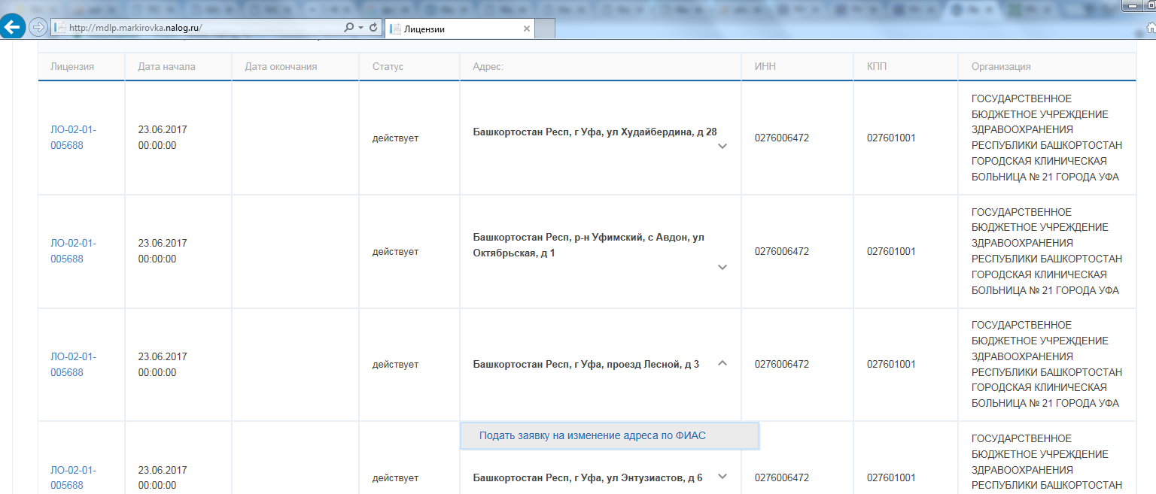
Рис.1 Подача заявки на изменение адреса по ФИАС (исключительно с целью проверки адреса, не подразумевая его изменения)
Рис.1.1 Подача заявки на изменение адреса по ФИАС (исключительно с целью проверки адреса, не подразумевая его изменения)
В открывшемся окне проверить указанный идентификатор на соответствие адресу.
Это можно сделать, например, на сайте ФИАС https://fias.nalog.ru/ (рис.2)
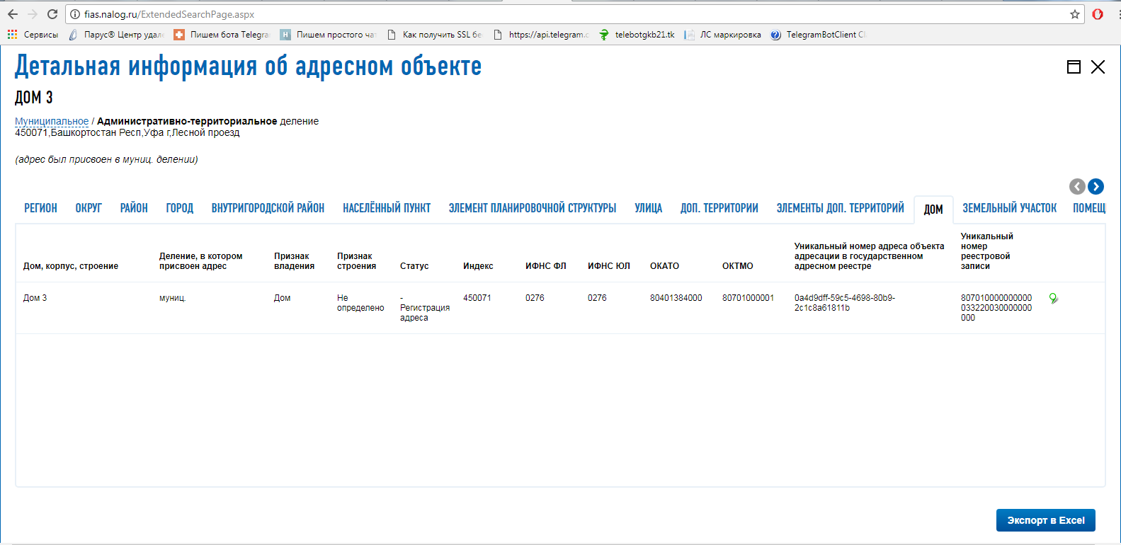
Рис.2 Проверка уникального номера в ФИАС
Если код не соответствует адресу, то в поле "Новый идентификатор адреса по ФИАС" ввести корректный код ФИАС (Информация по нашему учреждению соответствует).
После этого можно выполнять действия по добавлению МД (Меню / Профиль / Места деятельности / Добавить место деятельности).
Дополнительно отметим, что для лицензий на производство ЛП данный алгоритм приема сведений был реализован ранее. При этом условия на наличие корректного адреса по ФИАС на этот вид лицензий также распространяются. Алгоритм проверки и изменения кода ФИАС по адресам для производства аналогичен описанному выше.
Так как информация по нашему учреждению соответствует, регистрируем место деятельности (рис.3,4).
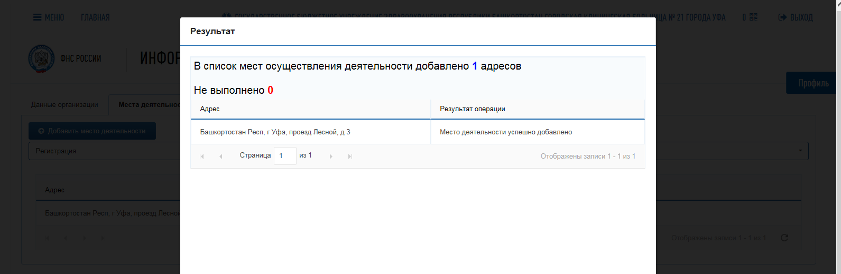
Рис.3 Добавление места деятельности
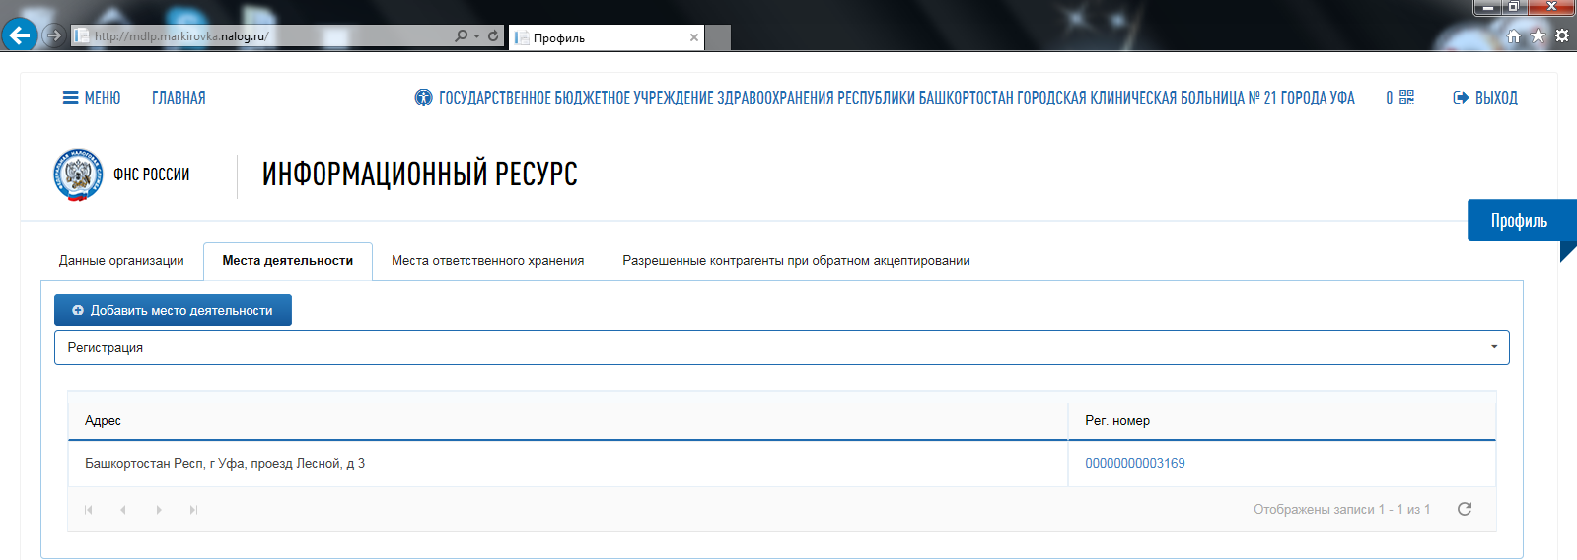
Рис.4 Добавленное место деятельности с присвоенным Рег.Номером.
Информация о местах ответственного хранения уже имеется в сертификате (рис.5)

